RETO 1: PITÁGORAS
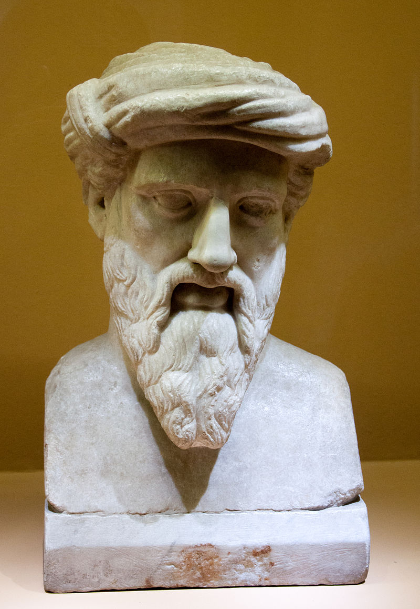
Pitágoras (569 a.C.- 475 a. C.) fue un filósofo y matemático griego considerado como “el primer matemático puro”.
El teorema de Pitágoras es el teorema más famoso y estudiado en toda la historia:
En todos los triángulos rectángulos se cumple el teorema de Pitágoras: “La suma de las áreas de los cuadrados sobre los lados pequeños de un triángulo rectángulo es igual al área del triángulo sobre el lado largo”.
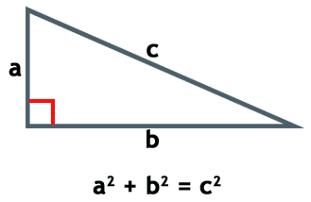
Llamemos a, b, y c a los lados de un triángulo rectángulo. (Un triángulo rectángulo es aquel que tiene un ángulo recto -de 90 grados-). El lado más largo se llama 'hipotenusa' y los otros dos –que son los que forman el ángulo recto- se llaman 'catetos'.
El teorema de Pitágoras se escribe en forma de ecuación: a² + b² = c² donde c es la hipotenusa y a, b son los catetos.
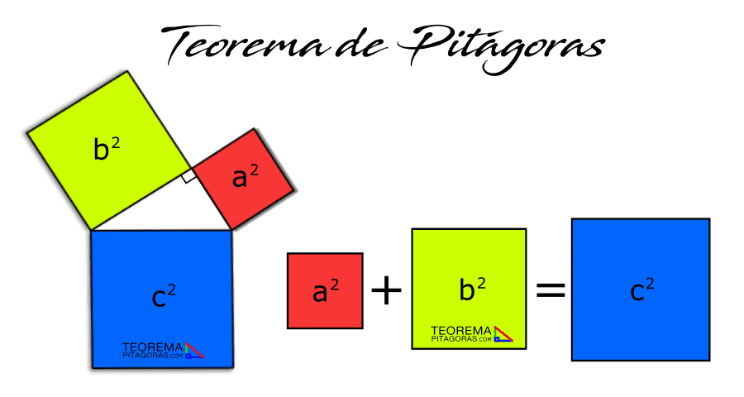
TERNAS PITAGÓRICAS
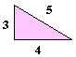
Si a, b y c son enteros positivos (verificando la igualdad anterior), juntos se les llama una terna pitagórica.
La terna pitagórica más pequeña es 3, 4 y 5. Es fácil ver que 3² + 4² = 5² (9+16=25).

Encuentra, tanteando, otra terna pitagórica sabiendo que uno de los catetos es 5 y los otros dos lados que faltan son mayores que 10 y entre los dos suman 25.
Los 2 dígitos correspondientes a la hipotenusa son el Primer Y SEGUNDO númeroS secretoS.
¡Una vez que completes este reto debes enseñárselo a la profe y ella te entregará el siguiente reto!

